AVIS D’APPEL PUBLIC À LA CONCURRENCE
I.1 Nom et adresse | À l’attention de Madame la Présidente  Communauté de Communes CAP Val de Saône  Ruelle de Richebourg  21130 - Auxonne
I.2 Communication | Les documents du marché sont disponibles gratuitement en accès direct non restreint et complet, à l’adresse : https://marches-securises.fr
I.2 Communication | Les candidatures et les offres doivent être envoyées par voie électronique via l’adresse : https://marches-securises.fr
II.1.1 Intitulé | Contrat multiservices de concession du service public d'eau potable et d’assainissement pour le périmètre Nord de la communauté de communes attribuée conformément aux articles L. 1411-1 et suivants du Code Général des Collectivités Territoriales.  Les principales caractéristiques du service public d’eau potable de ce secteur sont les suivantes :  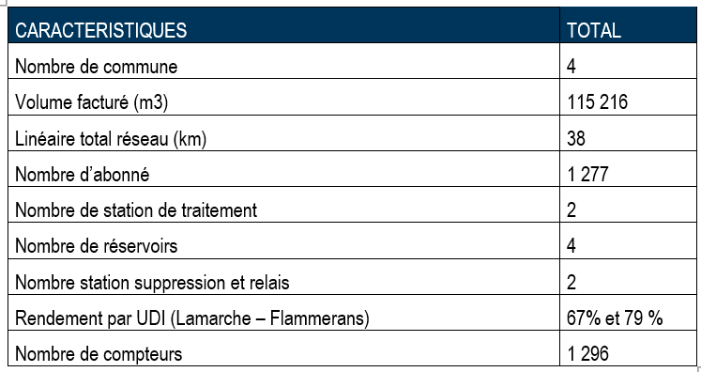  Les principales caractéristiques du service public d’assainissement sont les suivantes :  Le nombre de contrôle de bon fonctionnement à réaliser en ANC est de 59 sur la durée du contrat.  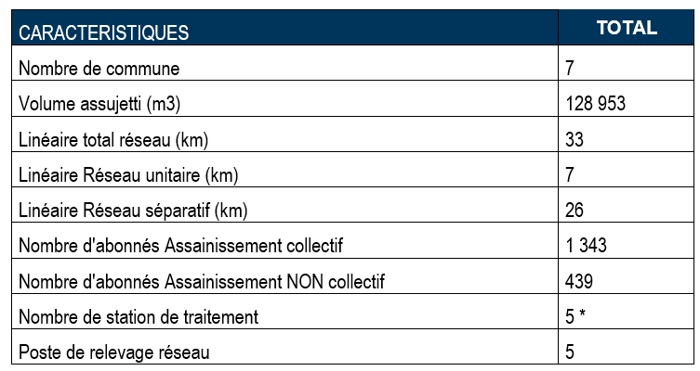
II.2.1 Description des prestations | Principales caractéristiques des prestations : gestion des ouvrages et équipements de production et distribution d’eau potable, gestion des ouvrages de collecte et traitement en assainissement, entretien et renouvellement, gestion clientèle, facturation, permanence de service, rémunération auprès des abonnés, gestion de l’assainissement non collectif.  Durée : 3 ans
II.2.2 Critères d’attribution | La concession est attribuée sur la base des critères énoncés dans les documents du marché.
III.1 Conditions de  participation | Habilitation à exercer l’activité professionnelle, y compris exigences relatives à  l’inscription au registre du commerce ou de la profession  Capacité économique et financière : critères de sélection tels que mentionnés dans les documents de la consultation  Capacité technique et professionnelle : critères de sélection tels que mentionnés dans les documents de la consultation.
IV.1 Date limite de réception des offres | 06 avril 2026 à 12h00
IV.2 Date d’envoi de l’avis à la publication | 07 février 2026

